o brasil de todos nós

Texto 1
Porca dos Sete Leitões - Lendas e Mitos região Sudeste
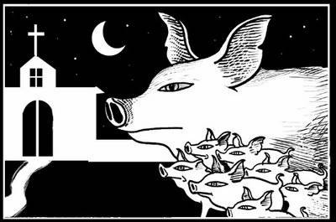
Conta a lenda que uma Baronesa praticava muitas maldades contra seus escravos. Os escravos, cansados de tanta crueldade, resolveram tomar uma atitude.
Um feiticeiro negro, revoltado com suas injustiças, lançou um feitiço na Baronesa, ela foi transformada em porca e seus sete filhos foram transformados em porquinhos.
Segundo dizem, a sina deles é andar fuçando com o focinho no chão a procura de um anel enterrado, quando encontrarem esse anel, quebrarão o feitiço e voltarão a ser o que eram.

"Porca dos Sete Leitões - Lendas e Mitos" em Só História.

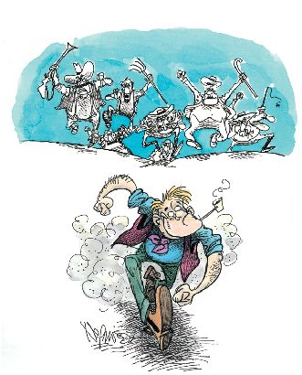
Texto 2
Pedro Malasartes – Contos populares
Pedro Malasartes conseguiu um emprego numa fazenda de porcos. Porém, o salário era pequeno demais para o ambicioso Pedro. Planejou um golpe: quando o seu patrão mandou tomar conta de quatro porcos, o enganador vendeu-os todos, mas os vendeu sem os rabos. Pedro enterrou os rabos na terra, e quando seu patrão chegou disse que os porcos haviam se enterrado no atoleiro. Seu patrão mandou-lhe pegar duas enxadas para salvar os supostos porcos enterrados. O esperto ambicioso foi logo pensando no dinheiro e teve uma ideia. Disse à esposa de seu patrão para pegar as duas maletas em que o patrão guarda suas economias. A mulher, estranhando, mandou Pedro confirmar. E ele disse: 'Patrão, não é para pegar as duas?', e ele respondeu 'Sim, as duas'. Então, Pedro pegou as malas e saiu todo feliz com o salário, o dinheiro dos porcos vendidos e as maletas com as economias de seu pobre patrão que já não tinha mais nada.

Comparando os textos 1 e 2 à história lida na Cult percebe-se que eles são:
( ) semelhantes.
( ) devergentes.
( ) contrários.
( ) complementares.
( ) análogos.
Explique como você pensou.

Questão 2
As frases a seguir apresentadas de (A) a (E) contêm informações presentes no texto 2.
Escreva a sequência de letras que corresponde à ordem pela qual essas informações aparecem no texto.
( ) Pedro Malasartes teve uma ideia.
( ) Pedro enterrou os rabos na terra.
( ) Pedro planejou um golpe.
( ) Pedro conseguiu um emprego.
( ) A mulher do patrão desconfiou do pedido de Pedro.

Questão 3
Dois alunos escreveram a sua opinião sobre a atitude da Baronesa no início do texto 1.
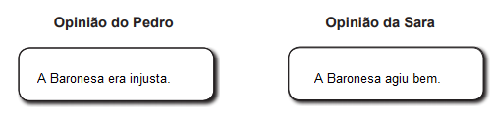
Escolha a opinião com a qual você está mais de acordo e justifique a sua resposta com base na informação do texto.

Questão 4
Este foi o cartaz da Festa Junina IEIJ de 2019. Como será o cartaz da Festa de 2020? Desenhe-o apresentando as informações de 2020.
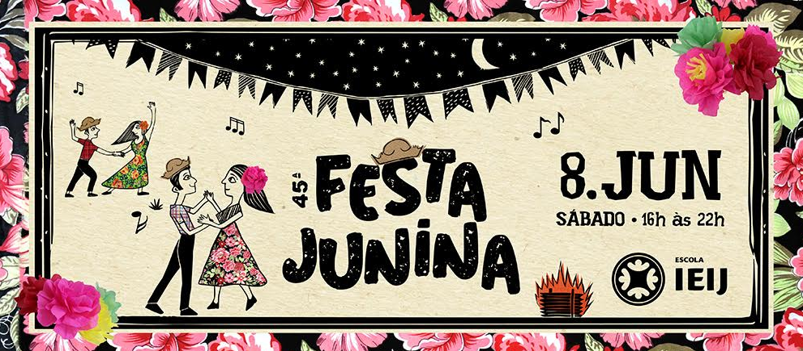
Questão 5
Observe atentamente o jogo de tabuleiro a seguir. Trata-se de um jogo que transporta os participantes noite adentro os colocando em contato tanto com a riqueza do folclore brasileiro.
Em seguida, construa as regras do jogo de acordo com o que você entendeu. Não se esuqeça de apresentar todas as informações: número de participantes, materiais, regras, objetivo.
